Architecture & Functional Design
Sfoltimento dati OSM.PaymentOrder
Motore di retention per SQL Server
Baseline: main con D-20 — 09/09/2026
Documento interno — Sviluppo, DBA, Compliance

Come leggere questo documento
Questo documento descrive un componente che cancella in via definitiva dati contabili da un database di produzione. È scritto perché tre lettori diversi possano fidarsi della stessa descrizione: chi mantiene il codice, chi amministra il database, chi risponde della conformità normativa.
Non presuppone conoscenza pregressa del sistema. I capitoli 1 e 2 costruiscono il vocabolario; da lì in poi ogni capitolo dà per acquisiti solo i precedenti.

Se sei… | Leggi almeno | Puoi saltare
Compliance / Legal / Audit | Cap. 1 (il problema), 2 (glossario), 4 (strategie: cosa viene cancellato e cosa no), 9 (sicurezza e tracciabilità), 12 (punti aperti) | Cap. 6, 7, 8 (dettaglio tecnico dell'esecuzione)
Sviluppo | Tutto. Il cap. 11 (decisioni) è il più denso: spiega perché la forma ovvia di ogni scelta sarebbe sbagliata | —
DBA | Cap. 1, 3 (architettura), 6 (planning), 7 (esecuzione e transazioni), 8 (staging e housekeeping), 10 (operatività) | Cap. 11 se serve solo far girare il sistema
Chi deve eseguire il primo sfoltimento | Cap. 10, poi i due runbook in docs/ | —
Convenzione: i nomi in carattere monospaziato sono identificatori reali del codice o del database (classi, tabelle, opzioni di configurazione). Cercandoli nel repository si trova esattamente ciò che il documento descrive.

Indice

1. Il problema

1.1 Perché serve uno sfoltimento
Il database di OSM.PaymentOrder conserva ogni ordine di pagamento e la sua storia. Nulla viene mai rimosso: un ordine eseguito nel 2015 occupa spazio, rallenta le scansioni e allunga i tempi di backup e ripristino esattamente come uno di ieri.
La normativa impone di conservare i dati contabili per un periodo determinato — nella configurazione corrente cinque anni — ma non impone di conservarli per sempre. Oltre quella soglia il dato non è più un obbligo: è un costo, e in alcune letture della normativa sulla protezione dei dati personali è un rischio.
Sfoltire significa cancellare in via definitiva ciò che è oltre soglia, in modo verificabile, senza mai lasciare il database in uno stato incoerente e senza disturbare l'operatività.

1.2 L'aggregato che si deve cancellare
Un ordine di pagamento non è una riga. È un aggregato di quattro livelli, legato da vincoli di integrità referenziale:
- La testata, in PaymentOrder.Order: chi paga, quanto, in che stato.
- I dettagli, in una delle undici tabelle specializzate per tipo di pagamento (BankTransfer, QRBill, AccountTransfer e così via): un ordine ha un solo tipo di dettaglio.
- Gli storici della testata, in OrderHistory: una riga per ogni revisione. Un ordine modificato dieci volte ha dieci righe di storico.
- Gli storici dei dettagli, in undici tabelle parallele: ogni revisione della testata può avere la propria fotografia del dettaglio.
Un ordine con dieci revisioni occupa quindi fino a ventuno righe distribuite su quattro tabelle diverse. Questo rapporto — non uno a uno, ma uno a molti — è il motivo per cui il volume da cancellare non si stima contando gli ordini.

1.3 Perché non basta un DELETE
La domanda naturale è perché non si scriva semplicemente:
DELETE FROM PaymentOrder.[Order] WHERE ExecutionDate < '2021-01-01';
Tre ragioni indipendenti, ciascuna sufficiente.
Le foreign key lo impediscono. Le tabelle figlie referenziano la testata con vincoli NO ACTION: SQL Server rifiuta la cancellazione del padre finché esiste un figlio. Occorre cancellare in ordine inverso di dipendenza, dalle foglie alla radice.
Una transazione così grande è ingestibile. Cancellare milioni di righe in un'unica transazione fa crescere il log fino a saturarlo, innesca la lock escalation — SQL Server converte i lock di riga in un lock di tabella — e blocca l'operatività per ore. Un errore a tre quarti del lavoro annulla tutto.
Non tutti gli ordini oltre soglia sono cancellabili. Alcuni sono referenziati da un modello riutilizzabile; altri appartengono a un ordine collettivo i cui componenti non sono tutti oltre soglia; altri ancora hanno storici che puntano fuori dal proprio aggregato. Su ciascuno di questi casi la cancellazione va evitata, non forzata.

1.4 Cosa fa il motore, in una frase
Seleziona gli aggregati eleggibili secondo una regola scritta, li congela in un elenco persistente, verifica che siano davvero cancellabili, li divide in unità di lavoro piccole, e cancella ciascuna unità in una transazione breve, registrando ciò che ha cancellato — con la possibilità di interrompersi e riprendere in qualsiasi momento.
Ogni parola di quella frase corrisponde a un capitolo: selezione (cap. 4), congelamento e ripresa (cap. 5), verifica (cap. 4.6), divisione (cap. 6), esecuzione e registrazione (cap. 7).

2. Glossario
Dieci termini ricorrono in tutto il documento e nel codice. Sono definiti qui una volta sola.

Termine | Significato
Run | Una singola esecuzione del motore per una strategia. Ha un identificatore, una fase, un insieme di candidati congelato e una traccia in Purge.PurgeRun. Un run può durare più notti.
Fase | Lo stato del run nel suo ciclo di vita: Selecting, Expanding, Validating, Planning, Executing, più gli stati terminali. La fase è anche il checkpoint da cui si riprende.
Strategia | La regola che decide quali aggregati sono eleggibili. Cinque strategie indipendenti, descritte nel cap. 4.
Candidato | Un aggregato selezionato da una strategia e registrato nello staging. Essere candidato non significa essere cancellato: la validazione e l'esecuzione possono escluderlo.
Aggregato | L'unità indivisibile di cancellazione: un ordine con tutta la sua storia, oppure un ordine collettivo con tutti i suoi componenti.
Slice (o batch) | Un insieme di aggregati cancellati in una sola transazione. Identificata da BatchNo all'interno del run.
Peso (RowWeight) | Righe stimate per un aggregato: 1 + 2 × numero di revisioni. È la misura su cui si dimensionano le slice, non il numero di ordini.
Filigrana (anchor) | La coppia (data, id) dell'ultima riga letta, usata per riprendere la lettura paginata senza rileggere né saltare righe.
Staging | Le tabelle di lavoro dello schema Purge che contengono i candidati del run: RunCandidateOrder, RunCandidateOrderHistory, RunCandidateCollective.
Policy | La combinazione di parametri che determina il perimetro degli aggregati cancellabili. Ha un'impronta crittografica ed è ciò che viene approvato. Comprende gli anni di retention, il modo di ancoraggio, le strategie attive, i parametri della strategia degli abbandoni e il tetto per aggregato: l'elenco esatto è nel §9.2.

3. Architettura

3.1 Quadro d'insieme
Il motore è un'applicazione .NET 10 autonoma, che parla con SQL Server tramite SQL scritto a mano e non dipende dal DbContext dell'applicazione principale. Questa indipendenza è deliberata: il purge deve poter evolvere senza toccare l'applicazione, e deve poter girare con un'utenza e con permessi propri.
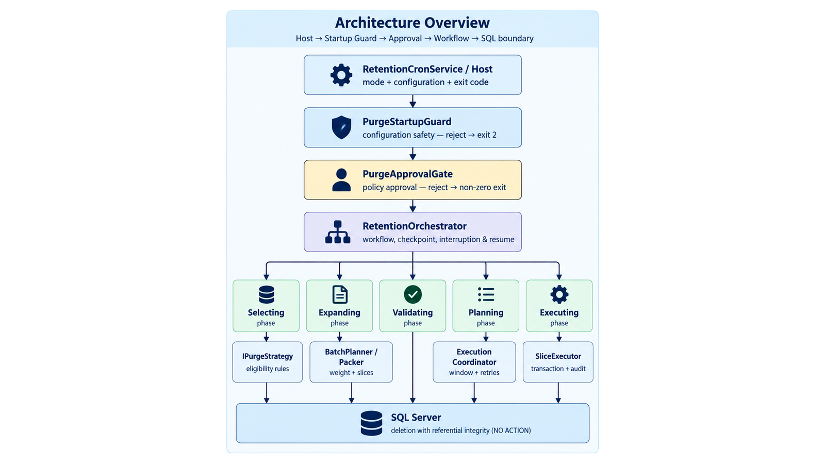
Figura 1 — Architettura logica: dal workflow al confine SQL
La catena di responsabilità va letta dall'alto verso il basso; ogni livello sa solo ciò che gli serve.

Componente | Responsabilità | Cosa NON fa
RetentionCronService / Host | Decide quando eseguire e con quale modalità; traduce l'esito in un codice di uscita | Non conosce le regole di eleggibilità
PurgeStartupGuard | I controlli di configurazione che precedono ogni cancellazione reale | Non decide se la policy è approvata: è il livello successivo
RetentionOrchestrator | Governa il workflow: esegue una fase, persiste la transizione, gestisce interruzioni e ripresa | Non esegue SQL di dominio
IPurgeStrategy | Definisce l'eleggibilità: quali aggregati entrano nel run | Non decide come e quando cancellarli
BatchPlanner | Legge i candidati a pagine e li dà in pasto al packer | Non decide la composizione delle slice
BatchPacker | Assegna i candidati alle slice rispettando i limiti | Non accede al database: deterministico e privo di I/O
BatchExecutionCoordinator | Politica di esecuzione: finestra oraria, ritentativi, bisezione, abbandono, ritmo | Non conosce la persistenza né il SQL
SliceExecutor | Il confine transazionale: una slice, una transazione | Non decide cosa fare in caso di errore: classifica e riporta
PurgeHousekeeping | Sfoltisce lo staging del purge stesso | Non tocca i dati di dominio né l'audit
La separazione fra coordinatore e persistenza non è teorica: un test verifica per riflessione che BatchExecutionCoordinator non abbia alcun riferimento a PurgeRunStore. È il punto in cui, in futuro, si potrebbe innestare un'esecuzione distribuita su più nodi.

3.2 Il flusso completo
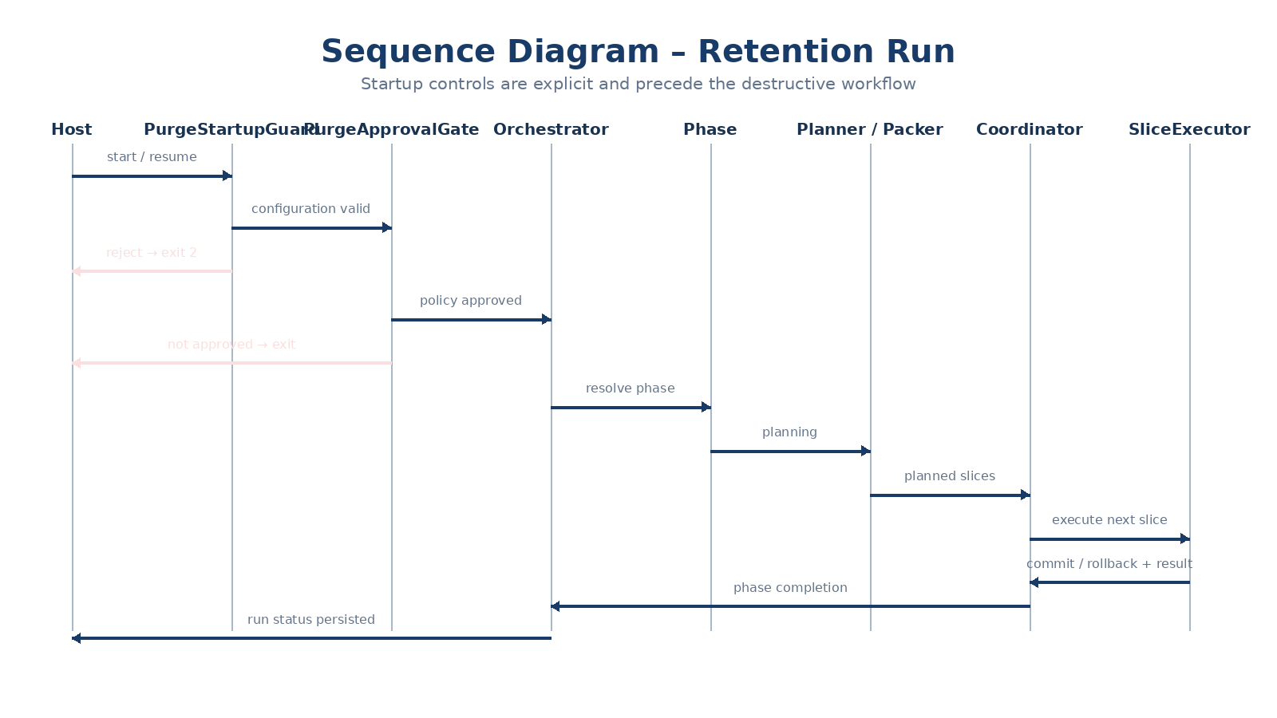
Figura 2 — Sequenza di un run di retention, dall'avvio all'audit

4. Le strategie di selezione
La strategia è il cuore funzionale del sistema: è la traduzione in codice della regola di conservazione. Ogni strategia è indipendente, produce un run separato con un proprio identificatore, e può essere attivata o disattivata in configurazione.
Tutte condividono tre proprietà. La lettura è paginata per non tenere lock lunghi sulle tabelle applicative. La selezione è idempotente: rieseguirla su un run interrotto non duplica i candidati. E il risultato è congelato: una volta selezionati, i candidati non cambiano più, anche se il run prosegue per più notti.

4.1 La soglia di retention
Prima delle strategie viene la soglia, calcolata una volta per run e registrata su di esso. Due modi di ancoraggio:

AnchorMode | Soglia con RetentionYears = 5, oggi 09/09/2026 | Significato
FiscalYearEnd | 01/01/2021 | Si conserva l'esercizio corrente più i cinque precedenti per intero. La soglia si sposta una volta l'anno, il 1° gennaio.
RollingDate | 09/09/2021 | Cinque anni esatti dalla data odierna. La soglia si sposta ogni giorno.
La scelta fra i due non è tecnica: dipende da come si legge l'obbligo di conservazione (punto aperto PA-3). FiscalYearEnd è più conservativo — conserva in media sei mesi in più — ed è il default.

4.2 Terminated — ordini conclusi
È la strategia principale, quella che muove i volumi. Seleziona gli ordini singoli il cui ciclo di vita è concluso.

Condizione | Motivo
StatusCode fra Executed, Cancelled, Deleted, Refused, Extincted | Sono gli stati terminali: l'ordine non evolverà più. Un ordine in lavorazione non si cancella, quale che sia la sua data.
StandingOrder = 0 | I piani ricorrenti hanno una soglia diversa: li tratta la strategia StandingOrders.
ExecutionDate < soglia | Il criterio di anzianità.
ExecutionDate >= 1900-01-01 | Esclude le date sentinella, valori convenzionali che non rappresentano una data reale e che renderebbero eleggibile un ordine per errore.
Nessun record in Model che punti all'ordine | L'ordine è il modello di un pagamento ricorrente riutilizzabile: cancellarlo distruggerebbe il modello.
Nessuna appartenenza a un ordine collettivo | Se appartiene a un collettivo, va cancellato con l'intero collettivo o non va cancellato affatto.

4.3 StandingOrders — piani ricorrenti
Un piano ricorrente ha una data di esecuzione iniziale ma continua a produrre pagamenti nel tempo. Misurarne l'anzianità sulla data di partenza sarebbe sbagliato: un piano avviato nel 2019 e ancora attivo verrebbe cancellato mentre è in uso.
La soglia si applica quindi a StandingOrder.LastExecutionDate, la data dell'ultimo pagamento prodotto. Restano le stesse esclusioni di Terminated: stato terminale, nessun modello, nessuna appartenenza collettiva.
Un piano senza LastExecutionDate — mai eseguito, oppure senza scadenza — non è mai eleggibile. È una scelta prudente: senza quella data non esiste un criterio di anzianità difendibile.

4.4 Collective — ordini collettivi
Un ordine collettivo è una disposizione unica che raggruppa più pagamenti: uno stipendio pagato a duecento dipendenti è un collettivo con duecento componenti. La testata collettiva ha valore contabile proprio perché lega insieme i componenti.
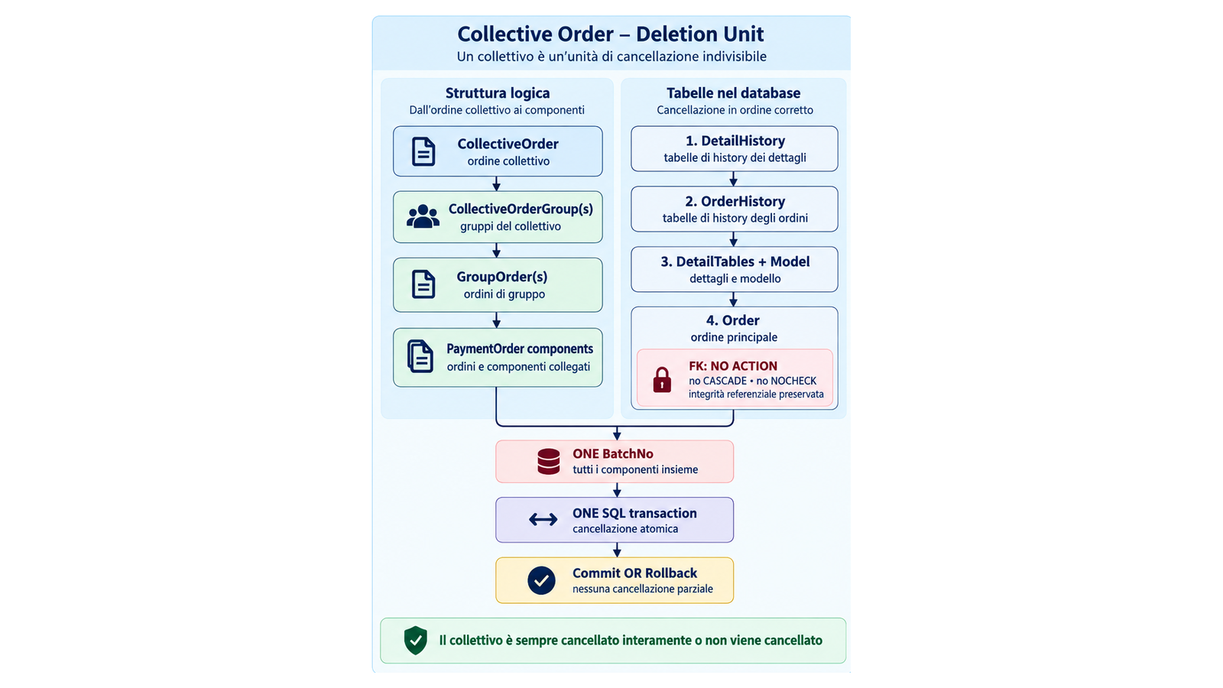
Figura 3 — Atomicità del collettivo e topologia di cancellazione
Il collettivo è indivisibile. Se si cancellassero i componenti oltre soglia lasciando la testata, resterebbe una disposizione contabile che punta al nulla; se si cancellasse la testata lasciando i componenti, resterebbero pagamenti orfani della loro giustificazione. Il collettivo è quindi eleggibile solo se tutti i suoi componenti lo sono, e viene cancellato per intero nella stessa transazione.
Un collettivo è eleggibile quando: ha una data di esecuzione valorizzata e oltre soglia; il suo stato è fra Executed, Cancelled, Refused, PartiallyExecuted; e ogni componente è in stato terminale e oltre soglia.

Le esclusioni censite
Alcuni collettivi superano il vaglio di eleggibilità ma contengono un'anomalia che ne impedisce la cancellazione. Fino alla revisione D-10 queste anomalie emergevano in validazione e facevano fallire l'intero run: un solo collettivo anomalo bloccava stabilmente tutta la strategia, notte dopo notte.
Oggi il collettivo viene escluso e censito in Purge.RunCandidateCollective con un motivo, e il run prosegue sugli altri. Ciò che viene escluso resta a database finché qualcuno lo esamina.

Motivo registrato | Che cosa significa
ComponentHasModel | Un componente è il modello di un pagamento ricorrente.
AmbiguousMembership | Un ordine risulta appartenere a due collettivi eleggibili: non è decidibile quale dei due lo possieda. Vengono esclusi entrambi.
CrossRef:<tabella> | Uno storico di dettaglio di un componente punta al dettaglio di un ordine esterno al collettivo.
ExecutionDateNull | Il collettivo non ha data di esecuzione: nessun criterio di anzianità applicabile (punto aperto PA-7).

4.5 OrphanHistory — storici orfani
Righe di OrderHistory il cui riferimento alla testata è nullo: la testata non esiste più, o non è mai esistita. Sono dati irraggiungibili dall'applicazione. La soglia si applica alla data di ultimo aggiornamento. È la strategia più semplice e quella con cui conviene cominciare la prima esecuzione reale.

4.6 Abandoned — ordini mai completati (non attiva)
Ordini rimasti negli stati Created o PartiallyAuthorised oltre una soglia in mesi, misurata sulla data di creazione: disposizioni iniziate e mai portate a termine. La strategia è implementata ma disattivata (AbandonedEnabled = false), in attesa che il business confermi la soglia e che venga chiarito se un ordine mai autorizzato abbia rilevanza contabile (punto aperto PA-21).

4.7 Espansione e validazione
Selezionati i candidati, il motore ne espande gli storici — registrandone anche il peso — e verifica cinque invarianti prima di cancellare qualsiasi cosa.

Regola | Verifica | Se fallisce
V1 | Nessuno storico di dettaglio candidato punta a un dettaglio fuori dall'insieme | Il run fallisce: è un difetto della selezione
V2 | Nessun candidato è referenziato da un modello | Il run fallisce
V3 | Ogni componente collettivo candidato appartiene a un collettivo candidato | Il run fallisce
V4 | Nessun candidato ha cambiato stato dopo la selezione | Il run fallisce
V5 | Ogni storico degli ordini candidati è stato espanso | Il run fallisce

Il censimento degli stati non riconosciuti
Le validazioni fermano il run. Accanto a loro il report della simulazione porta un censimento che non ferma nulla: gli stati presenti sugli ordini che non figurano fra i cinque riconosciuti come terminali, con quanti ordini oltre soglia li portano e da quando.
Non è un controllo, ed è deliberato: se uno stato nuovo sia conclusivo lo sa il dominio, non il purge, e bloccare l'esecuzione perché ne è comparso uno sarebbe sbagliato quanto ignorarlo. Ma senza quella riga la domanda non verrebbe posta da nessuno, e quegli ordini resterebbero a database per sempre mentre il purge continua a girare verde. È l'unico modo in cui lo schema applicativo può derivare in silenzio: una tabella nuova fa fallire una cancellazione, una colonna rimossa fa fallire una query, uno stato nuovo non produce niente (D-15).
Le validazioni sono deliberatamente intransigenti: dopo le esclusioni del paragrafo 4.4, un riscontro qui non è un dato strano ma un difetto del programma, e deve fermare tutto. Il censimento delle anomalie note avviene prima, in selezione; la validazione è la rete di sicurezza, e una rete che scarta in silenzio non è più una rete.

5. Il ciclo di vita di un run
Un run attraversa una sequenza fissa di fasi. La regola che governa tutto è una sola: si esegue una fase, si persiste la transizione, si aggiorna il modello. Mai il contrario.
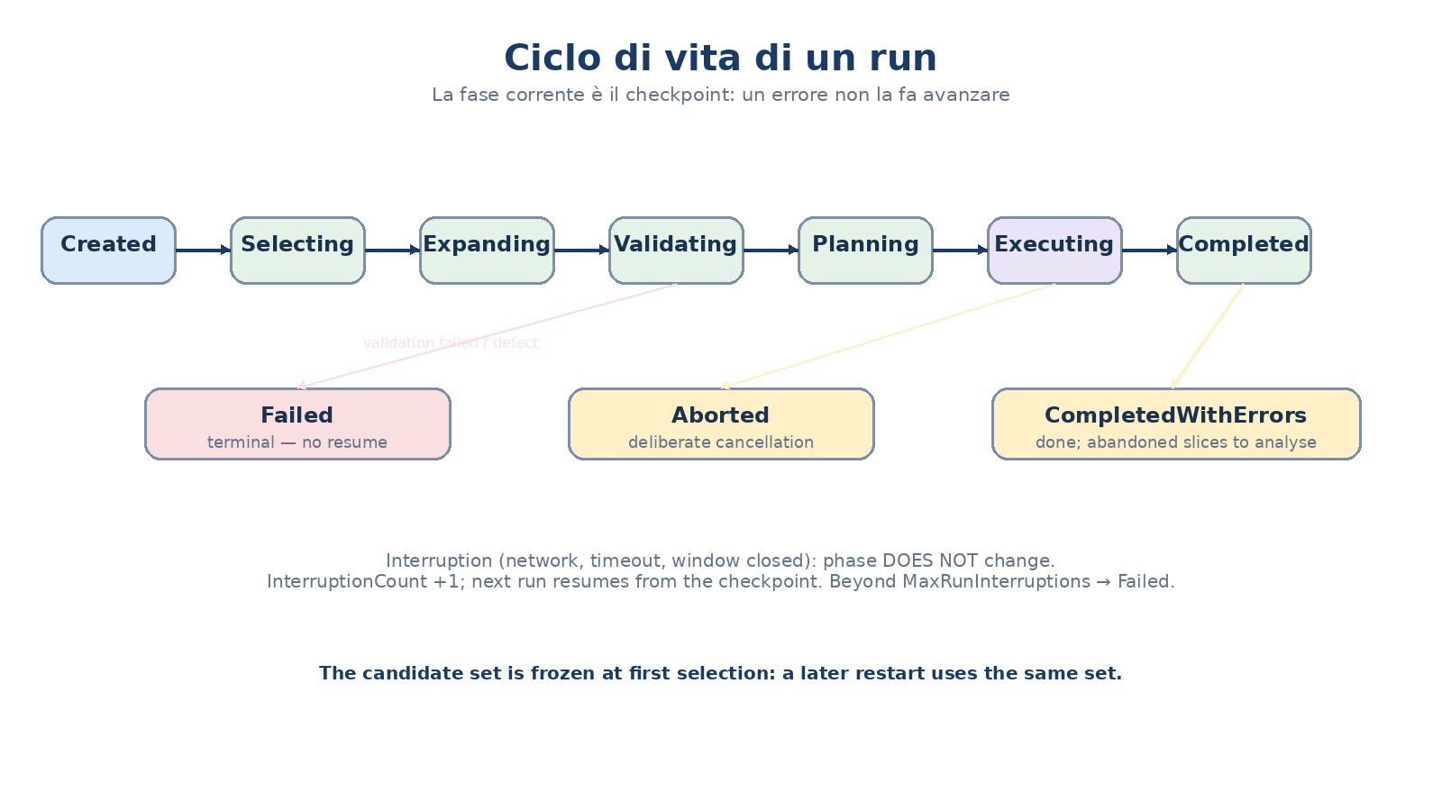
Figura 4 — Fasi, esiti terminali e ripresa

5.1 La fase è il checkpoint
Non esiste una tabella di avanzamento separata: la fase corrente registrata sul run è il punto di ripresa. Se il processo cade durante l'espansione, la fase resta Expanding, e il lancio successivo riprende da lì. Questo vincolo ha una conseguenza precisa: ogni fase deve essere rieseguibile senza danno, e infatti tutte le operazioni di selezione ed espansione sono idempotenti.

5.2 Interruzione e ripresa
Un guasto passeggero — la rete che cade, un timeout, la finestra oraria che si chiude — non fa avanzare la fase. Incrementa un contatore di interruzioni sul run e termina. La notte successiva il run riprende esattamente da dove si era fermato, sullo stesso insieme di candidati congelato: una ripresa dopo tre notti opera sui candidati selezionati la prima notte, non su un insieme ricalcolato.
Oltre MaxRunInterruptions interruzioni (cinque per default) il run viene dichiarato Failed. È il modo di distinguere un guasto occasionale da un problema stabile che nessuno sta guardando.

5.3 Gli esiti

Esito | Significato | Riprende?
Completed | Tutti gli aggregati candidati sono stati cancellati | No: concluso
CompletedWithErrors | Concluso, ma alcune slice sono state abbandonate: richiedono analisi | No: concluso
Failed | Validazione fallita, difetto, o troppe interruzioni | No: il lancio successivo crea un run nuovo
Aborted | Annullato deliberatamente | No
(fase non terminale) | Interrotto: guasto, finestra chiusa, arresto richiesto | Sì, dal checkpoint

6. Planning: dai candidati alle slice
Cancellare tutti i candidati in una volta è impossibile; cancellarli uno per uno sarebbe lentissimo. Il planning cerca la dimensione intermedia: unità abbastanza grandi da essere efficienti, abbastanza piccole da non bloccare il database.

6.1 Il peso, non il conteggio
La dimensione di una slice si misura in righe stimate, non in ordini. Il peso di un aggregato è 1 + 2 × numero di revisioni: la testata, più una riga di storico e una di storico di dettaglio per revisione. Un ordine senza revisioni pesa 1; uno con cinquanta revisioni pesa 101.
Due limiti, entrambi rispettati: un tetto di righe per slice (3000 per default) e un tetto di aggregati per slice (500). Il primo tiene la transazione sotto la soglia oltre la quale SQL Server converte i lock di riga in un lock di tabella; il secondo evita transazioni con troppi oggetti anche quando le righe sono poche.

6.2 Le regole di composizione
- Ordini singoli: si accumulano fino al raggiungimento di uno dei due limiti.
- Collettivi: tutti i componenti dello stesso collettivo finiscono nella stessa slice. Non è negoziabile, ed è ciò che rende la cancellazione atomica.
- Aggregati sovradimensionati: un aggregato il cui peso individuale supera il tetto della slice — tipicamente un collettivo grande, o un ordine con centinaia di revisioni — diventa una slice a sé. Si accetta consapevolmente un picco di lock, perché l'alternativa sarebbe spezzare l'aggregato.
- Aggregati oltre il secondo tetto: sopra un limite molto più alto l'aggregato non entra in alcuna slice. Viene escluso, censito con il motivo e resta a database.

Perché i tetti sono due
«Si accetta un picco di lock» è vero fino a un certo peso e falso oltre. Un collettivo da duecento componenti con molte revisioni può valere centomila righe: cancellarlo in una sola transazione innesca la lock escalation e gonfia il log, cioè esattamente ciò che questo capitolo esiste per evitare. Il primo tetto dimensiona la slice; il secondo dice fino a dove il picco è accettabile.
Sopra il secondo tetto l'aggregato viene messo da parte con un motivo, compare nel report e resta a database finché qualcuno decide come trattarlo (D-17). Spezzarlo sarebbe l'alternativa: per un collettivo è escluso dall'atomicità, per un ordine singolo richiederebbe un meccanismo nuovo con una propria atomicità da dimostrare, per un caso che dovrebbe essere raro. Escludere e censire costa niente e rende il caso misurabile; se il censimento mostrasse che è frequente, allora varrebbe la pena costruire lo spezzamento.

6.3 Il packer è deterministico e privo di I/O
La composizione delle slice non accede al database, non apre connessioni e non decide l'eleggibilità: riceve una sequenza di candidati con il loro peso e restituisce assegnazioni. A parità di sequenza in ingresso produce sempre lo stesso risultato.
Non è però una funzione pura: è un accumulatore, e mantiene lo stato del batch in costruzione — quanto pesa, quanti aggregati contiene, se un collettivo è a metà. Serve perché i componenti di uno stesso collettivo arrivano su chiamate successive e devono finire nella stessa slice. La distinzione conta per chi legge il codice aspettandosi una funzione senza stato; ciò che conta architetturalmente è l'assenza di I/O, non l'assenza di stato.
È questo che rende la composizione verificabile in modo esaustivo con test in memoria, senza database, ed è il motivo per cui i casi limite — aggregato sovradimensionato, aggregato oltre il tetto, collettivo a cavallo di due slice, ordine senza peso — sono coperti da test rapidi e deterministici.
La lettura dei candidati usa paginazione per chiave (keyset) invece che per offset: si ricorda l'ultima coppia (data, id) letta e si riprende da lì. Con OFFSET la pagina numero mille richiederebbe a SQL Server di scorrere e scartare le novecentonovantanove precedenti.

7. Esecuzione: la cancellazione vera

7.1 Una slice, una transazione
Ogni slice è cancellata in una transazione esplicita, in isolamento READ COMMITTED, con priorità di deadlock bassa: se il purge e l'operatività si contendono le stesse righe, è il purge a cedere.
All'interno della transazione l'ordine di cancellazione segue la topologia delle dipendenze, dalle foglie alla radice:
1. storici di dettaglio (undici tabelle)
2. OrderHistory (storici della testata)
3. dettagli correnti + Model (undici tabelle)
4. Order (la testata)
[+ per i collettivi: le tabelle di raggruppamento e la testata collettiva]
Audit e checkpoint vengono scritti nella stessa transazione delle cancellazioni. Non è un dettaglio implementativo: significa che il progresso registrato non può divergere da ciò che è stato realmente cancellato. Se la transazione fallisce, spariscono insieme le cancellazioni e la loro registrazione; se riesce, esistono entrambe.

7.2 La rivalidazione in transazione
Prima di dichiarare conclusa la slice, il motore confronta il numero di testate effettivamente cancellate con quello atteso. Se non coincide, significa che qualcuno ha modificato un ordine fra la selezione e adesso — l'ordine è tornato in lavorazione, o è stato cancellato da altri — e la transazione viene annullata per intero. Procedere lascerebbe a database una testata senza storici e senza dettagli, che è peggio del non fare nulla.

7.3 Quando qualcosa va storto
Gli errori vengono classificati in quattro categorie, e ciascuna ha una risposta diversa. Questa è la parte più delicata del sistema e quella dove le scelte sbagliate sono meno visibili.

Categoria | Esempi | Risposta
Contesa | Deadlock, timeout di lock, timeout di comando | Si riprova la stessa slice, fino a tre volte. È il caso in cui riprovare può funzionare.
Integrità dei dati | Foreign key violata, chiave duplicata | Non si riprova: si divide la slice (§7.4). Riprovare confermerebbe solo lo stesso rifiuto.
Stato cambiato in corsa | Il conteggio delle testate non torna | Come sopra: si divide. Il conteggio riflette uno stato già committato da altri.
Guasto di connessione | La rete cade, il server si riavvia | Il run resta riprendibile: si esce e si riprende dal checkpoint.
Tutto il resto | Un difetto del programma, un permesso mancante | La slice viene abbandonata: dividere un difetto lo moltiplica soltanto.

7.4 La bisezione: isolare il colpevole
Il caso tipico è un solo ordine problematico dentro una slice da cinquecento. Abbandonare l'intera slice significherebbe perdere quattrocentonovantanove cancellazioni legittime per colpa di una.
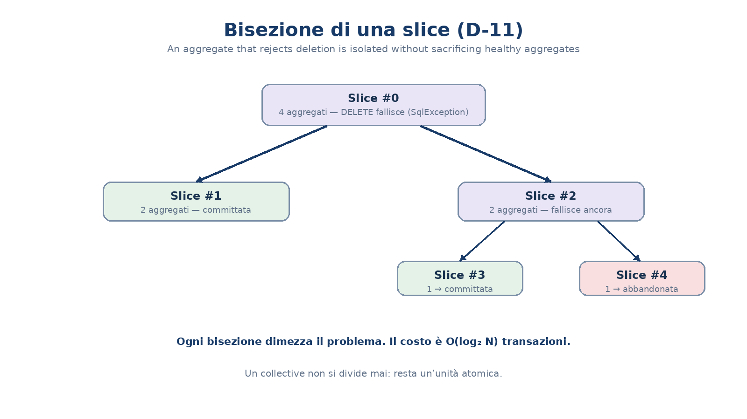
Figura 5 — La slice si divide finché l'abbandono riguarda un aggregato solo
La slice viene divisa in due per aggregato; le metà sane vengono cancellate e non più toccate, la metà problematica si divide ancora, finché la slice che fallisce contiene un aggregato solo — quello, e solo quello, viene abbandonato. Il costo è logaritmico: isolare un colpevole fra cinquecento richiede una ventina di transazioni, non cinquecento.
Un collettivo non si divide mai: se è lui il problema, viene abbandonato intero. È il prezzo dell'atomicità, ed è accettato consapevolmente.
Ogni slice figlia conserva il riferimento alla slice madre. La domanda «quale aggregato ha fatto fallire la slice 37» ha quindi una risposta diretta, e la slice trovata contiene un aggregato solo, con la causa registrata in LastError.

7.5 La finestra operativa
Il purge gira in una finestra notturna configurabile (per default dall'una alle cinque). La finestra è rispettata a due livelli: fra una slice e l'altra si verifica se c'è ancora tempo, e le fasi lunghe come la selezione ricevono un segnale di chiusura con una tolleranza. Un run che supera la finestra non è un errore: esce con un codice dedicato, così lo scheduler lo registra, e riprende la notte dopo.
Sui volumi di produzione le prime notti finiranno quasi sempre così. È il comportamento previsto, non un guasto — vale la pena dirlo in anticipo a chi sorveglia i job.

Il fuso della finestra è dichiarato, non ereditato
«Dall'una alle cinque» non significa nulla senza un fuso. L'orario si legge in quello indicato in configurazione (TimeZoneId), non in quello dell'host: in un container il fuso locale è quasi sempre UTC, e la finestra diventerebbe 02:00–06:00 italiane d'inverno e 03:00–07:00 d'estate — tutte le notti, senza errori e senza avvisi. Il fuso in uso viene scritto nel log all'avvio, così una configurazione sbagliata si vede alla prima riga invece che dai grafici di carico.
La scadenza si calcola inoltre costruendo l'istante di chiusura, non sottraendo due orari. Sembra un dettaglio e non lo è: il timer che ne deriva misura tempo reale, mentre la differenza fra due orari misura orologio, e nelle due notti di cambio ora le due cose divergono di sessanta minuti. Nella notte di primavera la scadenza risultava un'ora più generosa, e una fase lunga poteva proseguire fino alle sei del mattino (D-16).
Il fuso non è facoltativo quando si cancella davvero: un'esecuzione reale con la finestra attiva e nessun fuso dichiarato viene rifiutata all'avvio. Senza quel valore la finestra è definita dal fuso della macchina, che non è una decisione presa da nessuno — e affidarsi alla disciplina operativa per un parametro che decide quando si cancella in produzione è una garanzia più debole di un controllo (D-20). La simulazione resta permissiva: serve a produrre il report, e non tocca nulla.
I due casi patologici sono gestiti esplicitamente. Se l'orario di chiusura non esiste in quella data — il salto di primavera — si prende il primo istante valido successivo. Se esiste due volte — il ritorno all'ora solare — si prende il primo: chiudere in anticipo costa un'ora di lavoro non fatto, chiudere in ritardo porta il purge nell'orario lavorativo.

8. Lo staging e la sua pulizia
Il motore produce dati di lavoro in proporzione a ciò che cancella: una riga per ogni ordine candidato e una per ogni revisione. Su volumi reali questo staging può superare in dimensione i dati che ha rimosso. Il componente di sfoltimento deve quindi sfoltire anche se stesso.
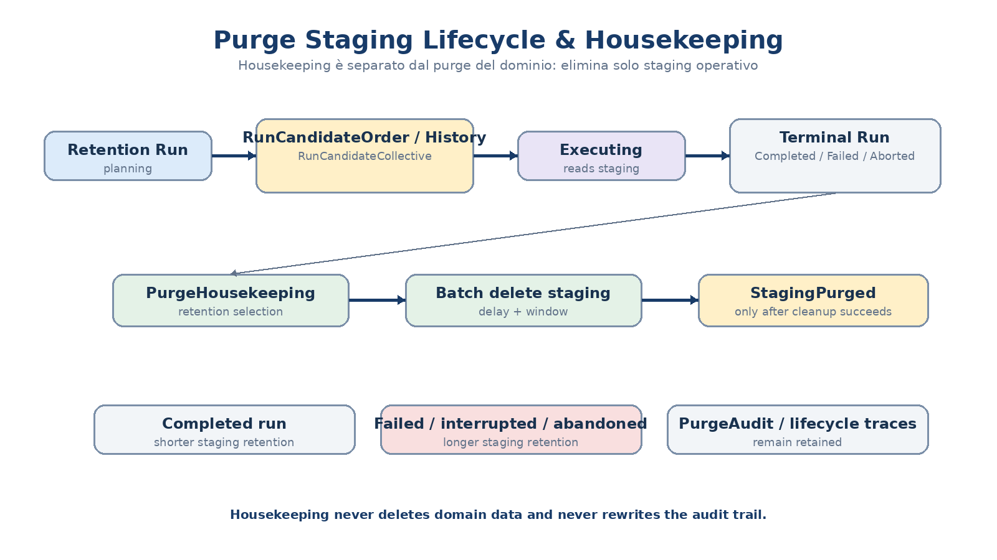
Figura 6 — Ciclo di vita dello staging e pulizia

Tabella | Contenuto | Sfoltita?
RunCandidateOrder  RunCandidateOrderHistory  RunCandidateCollective | Lo staging: i candidati del run e i loro storici | Sì. Sette giorni per i run conclusi senza incidenti, novanta per quelli falliti o con abbandoni — lì lo staging è l'unico appiglio per l'analisi
PurgeRun | Una riga per run: fase, policy, tempi | No
RunBatchProgress | Una riga per slice: stato, tentativi, genealogia delle bisezioni | No
PurgeAudit | Ciò che è stato realmente cancellato, per run/slice/tabella | No: è l'audit trail
DryRunReport | Le previsioni delle simulazioni | No
ValidationFinding | Le anomalie rilevate dalle validazioni | No
PolicyApproval | Chi ha approvato quale policy, quando | No
SchemaVersions | Le migrazioni applicate al database | No
La pulizia avviene a batch, rispetta la stessa finestra oraria del resto, e marca il run come ripulito solo dopo aver svuotato tutte e tre le tabelle. Non lascia traccia nell'audit: registrare la pulizia dello staging genererebbe a sua volta righe da ripulire.
Le tabelle mai sfoltite sono piccole per costruzione — una riga per run, per slice, per tabella toccata — ma nessuna ha oggi un limite superiore. Se dopo i primi mesi la loro crescita risultasse significativa, andrà definita una retention anche per l'audit: è una decisione di conformità, non tecnica.

9. Sicurezza, conformità e tracciabilità
Questo capitolo risponde alla domanda che un auditor pone per prima: come si dimostra che è stato cancellato solo ciò che doveva esserlo, e che qualcuno lo aveva autorizzato.

9.1 I cinque livelli
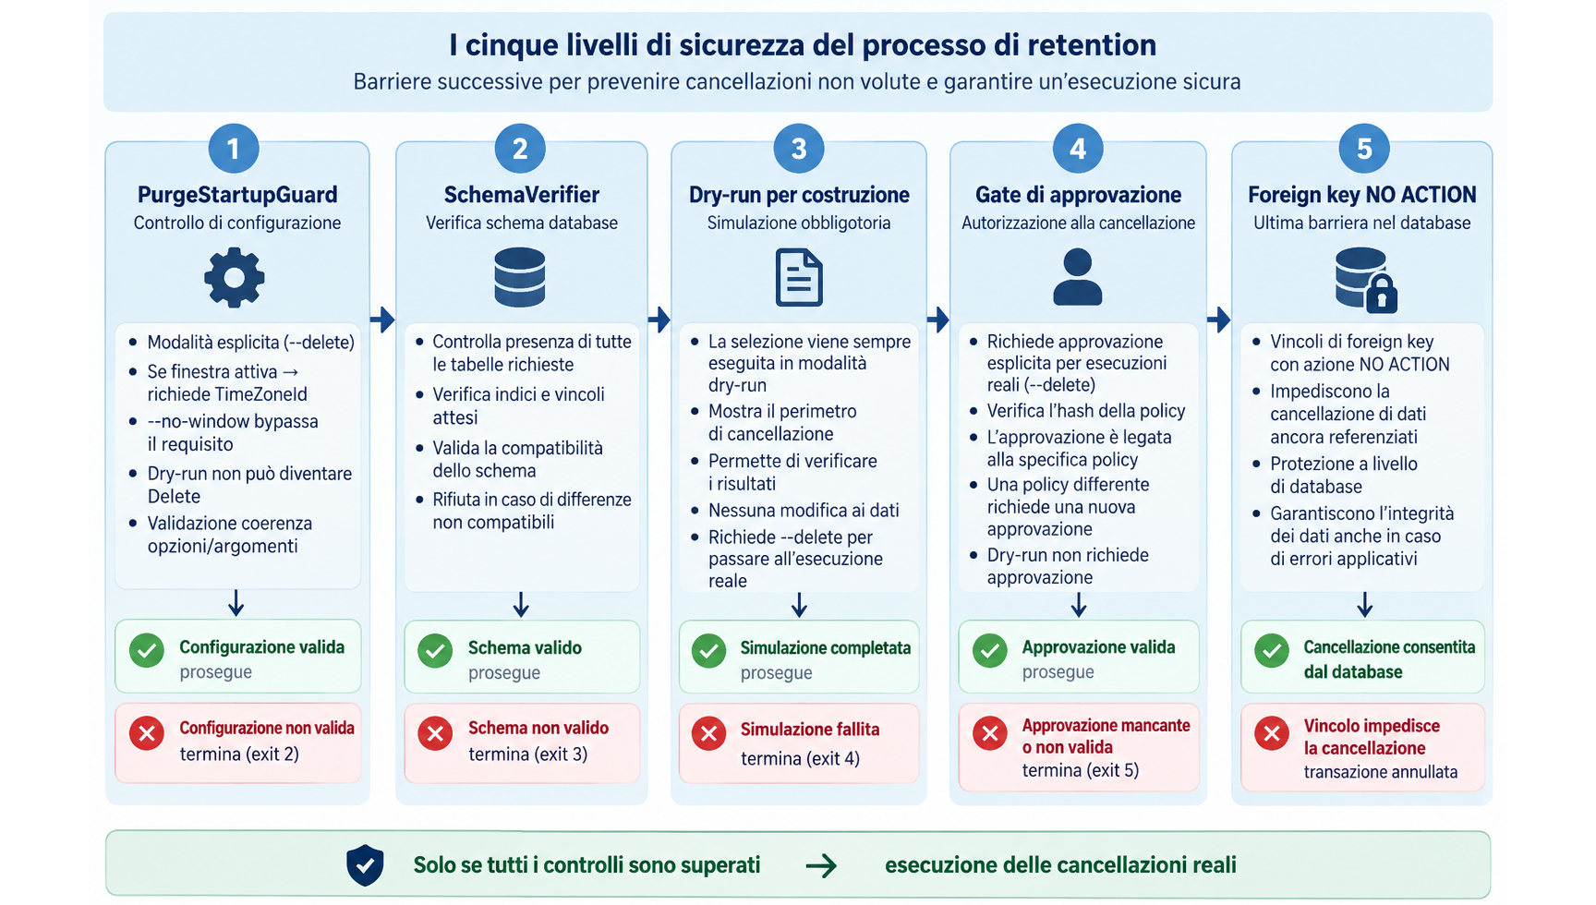
Figura 7 — Livelli di sicurezza indipendenti
Ciascun livello ferma la cancellazione da solo, e sono indipendenti fra loro: perché un dato venga cancellato devono consentirlo tutti e cinque.
- All'avvio, il motore verifica che lo schema di controllo sia quello atteso. Se manca una colonna, il processo non parte.
- La modalità — simulazione o cancellazione — si indica obbligatoriamente da riga di comando. Non è configurabile: nessun file di configurazione modificato per errore può trasformare una simulazione in una cancellazione.
- In simulazione il motore non percorre i rami distruttivi, e l'utenza usata per il dry-run non ha il permesso di cancellare: l'assenza di cancellazioni è una proprietà dei permessi, non una promessa del codice.
- La policy — l'insieme dei parametri che determinano il perimetro, elencati nel §9.2 — ha un'impronta crittografica. Prima di ogni esecuzione reale il motore verifica che quell'impronta sia stata approvata e registrata sul database. Cambiare uno di quei parametri invalida l'approvazione, e il motore se ne accorge.
- Le foreign key non vengono mai disabilitate. Se una cancellazione lasciasse un riferimento pendente, il database la rifiuta: è la rete finale, indipendente da ogni logica applicativa.

Dove stanno i controlli di configurazione
Il primo livello è raccolto in PurgeStartupGuard, che risponde a una domanda sola: questa configurazione consente una cancellazione reale? Riceve la modalità, le opzioni e gli argomenti della riga di comando, e restituisce il motivo del rifiuto oppure nulla.
Sta prima del gate di approvazione perché i due rifiuti sono diversi e non vanno confusi: «manca un parametro» e «nessuno ha approvato questa regola» mandano chi legge in due direzioni opposte, e un messaggio sbagliato alle due di notte costa un'ora.
È una funzione separata, non un blocco dentro il punto di ingresso, per una ragione appresa a spese proprie. La prima versione del controllo sul fuso viveva nel percorso di avvio e leggeva soltanto lo stato della finestra in configurazione, mentre la rinuncia esplicita alla finestra veniva interpretata più avanti: il risultato era che il comando suggerito come rimedio veniva rifiutato dalla guardia che lo suggeriva. Il difetto era invisibile ai controlli che verificano dove un componente è collegato, e lo è rimasto finché la decisione non è diventata una funzione con i suoi ingressi espliciti, verificabile per comportamento (D-20).
È la distinzione fra i due tipi di test che il progetto usa: quelli di collegamento dicono che un componente è al suo posto, quelli comportamentali dicono che fa la cosa giusta. Servono entrambi, e il secondo non si può scrivere finché la logica resta annidata in un percorso che si esegue soltanto avviando l'applicazione.

9.2 L'approvazione della policy
L'approvazione è una sola, per policy e per database: non serve approvare ogni esecuzione. Approvata una volta, il job notturno gira indefinitamente senza intervento umano. Serve una nuova approvazione solo quando cambia ciò che verrebbe cancellato.

Che cosa si approva
Non un run, ma la regola. La policy è l'insieme dei parametri che determinano quali aggregati sono eleggibili, ridotti a un'impronta crittografica stabile:

Dentro l'impronta (fa decadere l'approvazione) | Fuori dall'impronta (non la tocca)
RetentionYears — anni di conservazione  AnchorMode — ancoraggio all'esercizio o alla data  Strategies — quali strategie sono attive  AbandonedEnabled — se gli abbandoni si cancellano  AbandonedRetentionMonths — la loro soglia  MaxAggregateWeight — il tetto oltre il quale un aggregato non viene cancellato | MaxRowsPerBatch, MaxOrdersPerBatch — dimensione delle slice  SelectionBatchSize — righe lette per pagina  InterSliceDelay, RetryDelay — ritmo e ritentativi  WindowStart, WindowEnd, WindowGrace, TimeZoneId — finestra oraria  MaxSplitDepth, MaxSliceAttempts — resilienza  StagingRetentionDays — pulizia dello staging
La distinzione è deliberata e vale la pena capirla. I parametri di sinistra decidono cosa viene cancellato; quelli di destra decidono quanto lavoro si fa per volta. Se la dimensione delle slice facesse parte dell'impronta, tararla dopo il collaudo — cosa che va fatta di sicuro — invaliderebbe l'approvazione e bloccherebbe il job notturno per una modifica innocua. È così che un controllo di sicurezza perde credibilità e finisce disattivato.
Il criterio non è l'importanza del parametro, ed è per questo che il tetto per aggregato sta a sinistra mentre la dimensione delle slice sta a destra, benché si assomiglino. La dimensione delle slice cambia in quante transazioni si divide il lavoro: l'insieme cancellato resta identico. Il tetto per aggregato decide se un aggregato viene cancellato o resta a database, e quindi appartiene al perimetro.
Il caso concreto: si approva una simulazione con il tetto a 30 000 righe, e il report mostra un collettivo da 80 000 fra gli aggregati esclusi. Chi approva sta approvando anche quell'esclusione. Se il tetto venisse poi alzato a 100 000 senza che l'impronta cambi, quell'aggregato diventerebbe cancellabile con un'approvazione che nessuno ha dato per lui — esattamente ciò che il gate esiste per impedire.

Come si ottiene
Il percorso ha tre attori e non è aggirabile: chi esegue produce la simulazione, chi risponde della conformità la esamina, il DBA concede il permesso tecnico.
1. purge once --dry-run simula e produce il report
-> annotare il RunId stampato all'avvio

2. [ esame del report ] con Compliance / referente applicativo

3. purge approve <RunId> --by "M. Rossi" --note "CR-1487"
-> registra l'approvazione della policy su questo database

4. GRANT DELETE ON SCHEMA::PaymentOrder ... il DBA, solo ora

5. purge once --delete esecuzione reale
Il comando di approvazione rifiuta, con un messaggio che dice quale delle quattro condizioni non è soddisfatta:
- un identificativo di run inesistente su questo database;
- un run che non è una simulazione — non si approva una cancellazione già avvenuta;
- una simulazione non conclusa: non ha prodotto un report completo;
- una simulazione girata con una policy diversa da quella configurata adesso. In questo caso stampa le due impronte a confronto: approvarla autorizzerebbe una cancellazione che nessuno ha esaminato.
Il nome di chi approva è obbligatorio: un'approvazione senza un nome non è un'approvazione. Il campo --note è facoltativo ma andrebbe sempre valorizzato con il riferimento al documento che autorizza — verbale, ticket, richiesta di modifica: è ciò che collega la riga sul database alla decisione presa fuori.

Che cosa viene registrato
Una riga in Purge.PolicyApproval, con chiave l'impronta della policy: impronta, identificativo del dry-run di riferimento, data e ora, nome di chi approva, descrizione leggibile della policy e la nota. La descrizione è in chiaro proprio perché chi legge l'audit non deve interpretare un'impronta esadecimale:
Retention=5 anni, Ancoraggio=FiscalYearEnd, Abbandonati=disattivi,
Strategie=[Terminated, StandingOrders, Collective, OrphanHistory],
TettoAggregato=30.000 righe

Come viene verificata, a ogni esecuzione
Prima di ogni esecuzione reale — non solo la prima — il motore ricalcola l'impronta della configurazione corrente e cerca una riga di approvazione che le corrisponda. Se non la trova, rifiuta di partire, registra il motivo nel log ed esce con un codice diverso da zero: un purge che non parte in silenzio sembrerebbe riuscito, ed è il modo peggiore di fallire.
Il controllo sta nei punti di ingresso — riga di comando e scheduler — e non nell'orchestratore. Così i test di integrazione non hanno bisogno di aggirarlo: un aggiramento nei test è il primo passo verso un aggiramento in produzione.
La simulazione non richiede approvazione: non cancella nulla, e chiederla renderebbe impossibile produrre il report da approvare.

Quando l'approvazione decade

Evento | Serve riapprovare? | Perché
Passa una notte, un mese, un anno | No | La policy non è cambiata: il job gira senza intervento.
La soglia si sposta al 1° gennaio | No | È cambiato il calendario, non la regola. Con ancoraggio all'esercizio, un anno in più diventa eleggibile: è il comportamento approvato.
Si tara la dimensione delle slice o la finestra oraria | No | Parametri operativi, fuori dall'impronta.
Da 5 a 7 anni di retention | Sì | Cambia il perimetro di ciò che si conserva.
Da FiscalYearEnd a RollingDate | Sì | Cambia il criterio di anzianità.
Si attiva una strategia (per esempio Abandoned) | Sì | Entra in gioco una categoria di dati che nessuno ha esaminato.
Si disattiva una strategia | Sì | L'impronta comprende l'elenco: cambia comunque, ed è corretto che qualcuno lo veda.
Si aggiorna il software senza toccare la policy | No | L'approvazione vive nel database, non nel codice.
Si esegue su un altro database (collaudo, nuovo ambiente) | Sì | L'approvazione non viaggia con il codice: là la tabella è vuota e va esaminato un dry-run prodotto su quei dati.
Si ripristina il database da un backup precedente all'approvazione | Sì | La riga di approvazione è stata ripristinata via con il resto.
Una policy approvata in passato e poi abbandonata resta registrata: tornare alla configurazione precedente riattiva l'approvazione originale, con il nome e la data di allora. È coerente — quella regola era stata esaminata — ma va saputo, perché significa che la riga più recente in tabella non è necessariamente quella in vigore. La policy in vigore è quella che corrisponde alla configurazione corrente.

9.3 Che cosa si può dimostrare, a posteriori

Domanda | Dove si trova la risposta
Che cosa è stato cancellato, e quando? | Purge.PurgeAudit: una riga per run, slice e tabella, con il conteggio delle righe realmente committate.
Con quale regola? | Purge.PurgeRun: soglia calcolata, modo di ancoraggio, impronta della policy, tempi del run.
Chi lo aveva autorizzato? | Purge.PolicyApproval: impronta, nome, data, riferimento al documento di approvazione.
Che cosa era stato previsto? | Purge.DryRunReport, confrontabile con l'audit tramite una vista dedicata.
Che cosa NON è stato cancellato, e perché? | Purge.RunCandidateCollective per i collettivi esclusi con il motivo; Purge.RunBatchProgress per le slice abbandonate; Purge.ValidationFinding per le anomalie.
Si è cancellato per sbaglio qualcosa di parziale? | No per costruzione: ogni aggregato è cancellato per intero in una transazione, o non è cancellato affatto.
L'audit registra ciò che è stato committato, non ciò che è stato tentato. Una slice annullata non lascia traccia nell'audit — lascia traccia nel log e nello stato della slice. Questa distinzione è deliberata: l'audit deve poter essere letto come «questo è ciò che non esiste più».

10. Schema, migrazioni e operatività

10.1 Lo schema di controllo
Tutte le tabelle del motore vivono in uno schema separato, Purge, distinto dallo schema applicativo. Gli script di creazione sono file SQL leggibili e rivedibili dal DBA. Il comando purge migrate li applica in ordine, uno per transazione, registrando in Purge.SchemaVersions quelli già passati; purge migrate --status dice cosa manca senza applicare nulla.
Gli indici sulle tabelle applicative restano esclusi dalle migrazioni automatiche: operano su tabelle grandi e in uso, e vanno applicati dal DBA in finestra di manutenzione. Senza quegli indici la selezione scandisce l'intera tabella degli ordini a ogni pagina.

10.2 Come si avvia l'applicazione
Il motore è un eseguibile a riga di comando. In produzione si usa la versione pubblicata; in sviluppo si può lanciare dal repository.
# produzione (artefatto pubblicato)
dotnet publish -c Release src/OSM.PaymentOrder.Purge.Host -o /opt/purge
/opt/purge/OSM.PaymentOrder.Purge.Host once --dry-run

# sviluppo (dal repository)
dotnet run --project src/OSM.PaymentOrder.Purge.Host -- once --dry-run
Negli esempi che seguono purge sta per l'eseguibile pubblicato, o per dotnet run --project ... --: tutto ciò che segue è identico nei due casi.
Il processo legge appsettings.json dalla cartella dell'eseguibile, non dalla cartella corrente. Un lancio da un'altra directory funziona; un eseguibile copiato altrove senza il suo appsettings no.

Configurazione
I parametri arrivano da tre fonti, in ordine di precedenza crescente: appsettings.json accanto all'eseguibile, appsettings.<Ambiente>.json, variabili d'ambiente. In produzione la stringa di connessione va nelle variabili, non nel file.
Le variabili usano il prefisso PURGE_ e il doppio underscore come separatore di livello:
PURGE_ConnectionStrings__PaymentOrder=Server=host,1433;Database=...;User Id=...;Password=...;Encrypt=true
PURGE_Purge__RetentionYears=5
PURGE_Purge__AnchorMode=FiscalYearEnd
PURGE_Purge__WindowStart=01:00
PURGE_Purge__WindowEnd=05:00
La modalità non è configurabile. Non esistono variabili PURGE_DRY_RUN o PURGE_DELETE: la scelta fra simulazione e cancellazione è una proprietà del comando, non dell'ambiente in cui gira (§9.1, livello 2). Senza modalità il comando non esegue nulla ed esce con codice 2.

10.3 Le due modalità di esecuzione

Modalità | Come si avvia | Comportamento
Esecuzione singola | purge once … | Esegue una volta e termina, restituendo un codice di uscita. È la modalità pensata per uno scheduler esterno (UC4, cron, Task Scheduler), che decide quando eseguire e raccoglie l'esito.
Servizio | purge (senza argomenti) | Resta in esecuzione e si autopianifica secondo CronExpression. È dry-run per costruzione: non può cancellare. Chiedere --delete in questa modalità viene rifiutato, non degradato in silenzio a simulazione.
La finestra oraria vale in entrambe le modalità, anche nell'esecuzione singola. Non è ridondante: lo scheduler decide quando partire, ma solo la finestra decide quando fermarsi. Un avvio fuori finestra esce con codice 4 senza fare nulla, e il log segnala che pianificazione e finestra configurata non concordano. L'unico modo di rinunciare al limite è chiederlo esplicitamente con --no-window, che viene registrato nel log.
In modalità servizio il fuso dichiarato governa anche la pianificazione interna, non solo la finestra. I due erano rimasti disallineati fino a poco fa: su un host in UTC il servizio si sarebbe svegliato due ore dopo l'apertura della finestra, perdendo due ore di lavoro ogni notte senza che nulla lo segnalasse.

10.4 I comandi, uno per uno

Comando | Effetto
purge migrate | Applica gli script di schema mancanti. Richiede permessi DDL.
purge migrate --status | Elenca cosa manca senza applicare nulla. Esce con 0 se allineato, 5 altrimenti: utilizzabile come controllo automatico.
purge once --dry-run | Simula tutte le strategie configurate. Nessuna cancellazione, produce il report.
purge once Terminated --dry-run | Simula una sola strategia.
purge approve <run-id> --by <nome> [--note <rif>] | Registra l'approvazione della policy sotto cui è girato quel dry-run.
purge once --delete | Esecuzione reale, tutte le strategie configurate.
purge once OrphanHistory --delete | Esecuzione reale di una sola strategia.
purge once --delete --no-window | Esecuzione reale senza il limite di fine finestra.
purge | Servizio con pianificazione interna, in sola simulazione.
Il nome della strategia, quando presente, va indicato subito dopo once e prima della modalità: viene letto dal secondo argomento. Non distingue maiuscole e minuscole. I valori ammessi sono Terminated, StandingOrders, Collective, OrphanHistory, Abandoned. Omettendolo si eseguono tutte le strategie configurate, in sequenza, ciascuna come run separato con un proprio identificatore.
--no-window rinuncia al limite di fine finestra. Esiste per i recuperi e i collaudi, viene registrato nel log come richiesta esplicita, e con --delete in produzione non andrebbe usato senza una ragione scritta: la finestra è ciò che tiene il purge lontano dall'operatività.
Un'istanza alla volta: all'avvio il motore prende un lock applicativo sul database. Se un'altra istanza sta già girando, il processo esce subito con codice 0 e un avviso nel log — non fallisce, perché una sovrapposizione dello scheduler non è un errore da segnalare come tale.

10.5 Sessioni tipo

Prima installazione su un database nuovo
purge migrate --status # cosa manca
purge migrate # applica
purge once OrphanHistory --dry-run --no-window # prova di fumo, di giorno
purge once --dry-run # simulazione completa, di notte

Dalla simulazione alla prima cancellazione
purge once --dry-run # produce il report
# [ esame del report con Compliance ]
purge approve 3f2a... --by "M. Rossi" --note "CR-1487"
# [ il DBA concede DELETE all'utenza del purge ]
purge once OrphanHistory --delete # prima notte, una strategia
purge once --delete # a regime, tutte

Un run interrotto che riprende
Nessun comando speciale: si rilancia lo stesso comando. Il motore trova il run non concluso e riparte dal checkpoint, sullo stesso insieme di candidati congelato.
purge once --delete # esce con 5: finestra superata
# [ la notte successiva, stesso comando ]
purge once --delete # riprende da dove si era fermato

10.6 Codici di uscita
L'esecuzione singola comunica l'esito allo scheduler tramite il codice di uscita. Due di questi non sono guasti.

Codice | Significato | Azione
0 | Concluso | Analisi del giorno dopo
1 | Una strategia è fallita | Esaminare l'errore: il run non riprende
2 | Modalità assente, configurazione o schema non validi | Nulla è stato cancellato
4 | Avvio fuori dalla finestra oraria | Nulla è stato cancellato
5 | Finestra superata durante una fase lunga | Non è un guasto: riprende la notte dopo
130 | Interrotto (Ctrl-C o arresto del job) | Non è un guasto: riprende dal checkpoint
Sui volumi di produzione le prime notti finiranno quasi sempre con 5. Chi sorveglia i job va avvisato in anticipo, altrimenti il primo 5 viene trattato come un incidente.

10.7 Osservabilità
Il motore emette eventi di log con nomi stabili, pensati per essere interrogati: avvio e conclusione del run, selezione completata, collettivo escluso, slice divisa, slice fallita, run interrotto. Le metriche esposte contano righe cancellate, slice completate, abbandonate e divise, e misurano la durata delle slice.
Due segnali meritano un allarme: una crescita di purge.slices_abandoned indica dati che rifiutano la cancellazione; una crescita regolare di purge.slices_split indica che i dati cambiano fra selezione ed esecuzione più spesso di quanto il disegno assuma — ed è quello il problema da guardare, non la bisezione.

10.8 Procedure operative
Due documenti separati coprono l'esecuzione, con il dettaglio passo per passo che qui sarebbe fuori luogo:
- docs/runbook-primo-dry-run.md — la prima simulazione in produzione: prerequisiti, permessi, verifiche preliminari, lettura del report, approvazione.
- docs/runbook-prima-esecuzione-reale.md — la prima cancellazione: backup verificato, taratura, sorveglianza della prima notte, analisi del giorno dopo, messa a regime.
Due script di analisi, in sola lettura, accompagnano i runbook: uno fotografa il database prima (volumi, pesi, anomalie, indici), l'altro legge i risultati di un run (report, validazioni, esclusioni, slice, staging).

11. Decisioni architetturali
Ogni riga di questa tabella corrisponde a una scelta in cui la soluzione ovvia era sbagliata. La colonna che conta è la terza: senza di essa, la decisione sembra arbitraria e prima o poi qualcuno la annulla in buona fede.

ID | Decisione | Alternativa scartata, e perché
D-1 | Paginazione per chiave (keyset) | OFFSET/FETCH: alla millesima pagina il server scorre e scarta le precedenti.
D-2 | Audit nella stessa transazione delle DELETE | Audit scritto dopo il commit: una caduta fra i due lascerebbe cancellazioni non registrate.
D-3 | Il collettivo è atomico | Cancellare i componenti eleggibili: lascerebbe una testata contabile che punta al nulla.
D-4 | Dry-run privo di percorsi distruttivi | Un flag che salta le DELETE: un errore di configurazione basterebbe a cancellare.
D-5 | La fase è il checkpoint | Una tabella di avanzamento separata: potrebbe divergere dallo stato reale.
D-6 | Coordinatore separato dalla fase | Retry e finestra dentro ExecutingPhase: politica e workflow mescolati, nessuno dei due testabile.
D-7 | Classificazione degli errori in quattro categorie | Un catch generico: un deadlock e un difetto riceverebbero la stessa risposta.
D-8 | Pianificazione in due passate | Un CASE nella query: renderebbe il predicato non sargable e inutilizzabili gli indici.
D-9 | Finestra a due livelli con tolleranza | Solo il controllo fra slice: una fase lunga sforerebbe senza accorgersene.
D-10 | Collettivi anomali esclusi in selezione | Degradare la validazione: una rete che scarta in silenzio non è più una rete.
D-11 | Bisezione della slice | Abbandono in blocco (perde fino a 500 aggregati) o ripianificazione in singoli (N transazioni invece di 2·log₂N).
D-12 | Il cambio di stato in corsa non si riprova | Retry: il conteggio riflette uno stato già committato, riprovare conferma lo stesso esito.
D-13 | Migrazioni tracciate con script SQL | Migrazioni EF Core: viste, indici filtrati e ALTER diventerebbero SQL dentro C#, non più rivedibile dal DBA.
D-14 | Mappatura per nome di colonna | Lettura per posizione: una colonna aggiunta in mezzo è un errore silenzioso.
D-15 | Deriva dello schema rilevata all'avvio | Solo la verifica manuale: una tabella nuova legata a Order si sarebbe manifestata di notte, come aggregati abbandonati uno per uno.
D-16 | Finestra in un fuso dichiarato, scadenza come istante | Fuso dell'host e differenza fra orari: in un container il fuso è UTC, e nella notte di primavera la scadenza concedeva un'ora in più.
D-17 | Tetto al peso del singolo aggregato | Nessun limite superiore: un collettivo da centomila righe diventa la transazione che il packing esiste per evitare.
D-18 | Ogni decisione collegata al runtime ha un test che lo dice | Fidarsi del codice: un componente di sicurezza scollegato è indistinguibile da uno assente, e scollegarlo è un'operazione di una riga.
D-19 | Il tetto per aggregato fa parte della policy approvata | Trattarlo come una manopola di prestazione: cambia quali aggregati vengono cancellati, quindi cambia il perimetro.
D-20 | Il fuso è obbligatorio per le esecuzioni reali | Lasciarlo alla disciplina operativa: senza, la finestra è definita dal fuso della macchina, che non è una decisione di nessuno.
B-1 | Packer separato e privo di I/O | Packing dentro il planner: non verificabile senza database. Il packer ha stato — serve a tenere insieme un collettivo — ma non tocca il database.
B-2 | Reader chiuso prima della bulk copy | Reader aperto: conflitto sulla stessa sessione SQL.
HK-1 | Housekeeping distinto dal purge di dominio | Un'unica procedura: audit e staging hanno esigenze di conservazione opposte.
Il registro completo, con il ragionamento esteso di ciascuna decisione, è in docs/decisioni.md. Questa tabella ne è la sintesi.

12. Punti aperti
Ciò che segue non è incompleto per dimenticanza: sono decisioni che spettano a interlocutori esterni allo sviluppo, e che il sistema oggi gestisce nel modo più prudente possibile in attesa di una risposta.
La classificazione conta quanto la domanda. Un punto che impedisce il primo sfoltimento e uno che si può chiarire dopo richiedono la stessa risposta, ma non nello stesso momento, e confonderli fa perdere tempo su entrambi.

Classe | Significato
Bloccante | Il primo sfoltimento reale non può avvenire senza risposta: senza, il perimetro di ciò che verrebbe cancellato non è definito.
Prima di attivare | Non impedisce il go-live, ma blocca l'attivazione di una funzione specifica.
Chiarimento operativo | Il comportamento attuale è difendibile; la risposta lo conferma o lo cambia, senza urgenza.
Capacità futura | Funzione oggi assente. Va deciso se e quando servirà, non come farla.

ID | Classe | Questione | Interlocutore | Comportamento attuale
PA-3 | Bloccante | I cinque anni decorrono dalla data dell'operazione o dalla chiusura d'esercizio? | Compliance / Legal | Ancoraggio all'esercizio: l'ipotesi più conservativa
PA-4 | Bloccante | Cinque anni sono sufficienti per tutte le categorie di ordine? | Compliance / Legal | Soglia unica per tutte le categorie
PA-21 | Prima di attivare | Da quanto tempo un ordine mai completato può essere rimosso? | Business / Compliance | Strategia degli abbandoni disattivata
PA-7 | Chiarimento operativo | Collettivi privi di data di esecuzione | Business | Esclusi e censiti: mai cancellati
— | Chiarimento operativo | Un piano ricorrente può essere componente di un collettivo? | Business | Non escluso esplicitamente: da chiarire prima dei volumi grandi
— | Chiarimento operativo | Esistono stati conclusivi oltre i cinque riconosciuti? | Business | Censiti a ogni simulazione (§4.7): non vengono mai sfoltiti finché non sono dichiarati
— | Chiarimento operativo | Quale valore per il tetto per aggregato? | DBA | Default prudenziale: va tarato sui pesi reali dopo la prima simulazione
PA-5 | Capacità futura | Serve un blocco per contenzioso (legal hold)? | Legal | Non implementato: nessun ordine è esentabile
— | Capacità futura | Retention per l'audit trail | Compliance | Nessuna: audit e tracce conservati senza limite
Solo PA-3 e PA-4 impediscono il primo sfoltimento reale. Gli altri hanno un comportamento attuale prudente e documentato, e una risposta diversa si traduce in configurazione, non in riprogettazione.
Un secondo insieme di punti aperti riguarda la cancellazione su richiesta — per numero di relazione del debitore e per identificativo di pagamento — che è una funzione distinta dalla retention e non è oggetto di questo documento. Il disegno proposto e i suoi ventuno punti aperti, cinque dei quali bloccanti, sono in docs/disegno-cancellazione-su-richiesta.md.

13. Checklist di messa in produzione
Da compilare una volta, prima della prima esecuzione reale. Ogni voce ha un responsabile e una prova documentale.

☐ Retention e modo di ancoraggio confermati da Compliance (PA-3, PA-4).
☐ Verifica delle foreign key eseguita: la topologia reale coincide con quella attesa.
☐ Controlli preliminari sui dati eseguiti e anomalie esaminate.
☐ Indici di supporto creati sulle tabelle applicative.
☐ Schema Purge allineato: purge migrate --status non riporta script mancanti.
☐ Dry-run concluso per ogni strategia attiva; report esaminato e accettato.
☐ Collettivi esclusi esaminati con il referente applicativo.
☐ Policy approvata e registrata (purge approve).
☐ Backup completo verificato con ripristino di prova.
☐ Spazio del log transazionale verificato per il volume previsto.
☐ Permesso di cancellazione concesso alla sola utenza del purge, dopo l'approvazione.
☐ Dimensione delle slice, tetto per aggregato e finestra oraria tarati sui numeri reali.
☐ Fuso orario dichiarato in Purge:TimeZoneId e verificato nella prima riga di log. Senza, l'esecuzione reale viene rifiutata all'avvio.
☐ Verifica delle foreign key ripetuta dopo ogni rilascio dell'applicazione: una tabella nuova legata all'aggregato impedisce l'avvio (D-15).
☐ Ripresa dopo interruzione verificata su ambiente di test.
☐ Allarmi configurati su slice abbandonate, slice divise e durata.
☐ Retention dello staging tarata.
☐ Prima notte pianificata su una sola strategia, con DBA reperibile.

Appendice A — Mappa del repository

Percorso | Contenuto
src/OSM.PaymentOrder.Purge | Il motore: strategie, fasi, planning, esecuzione, SQL
src/OSM.PaymentOrder.Purge.Host | Host: riga di comando, pianificazione, migrazioni
tests/OSM.PaymentOrder.Purge.Tests | Test unitari e di integrazione su SQL Server reale
db/000_install_purge.sql | Installazione autonoma dello schema Purge
db/001 … 012 | Migrazioni incrementali, applicate da purge migrate
db/002_indexes.sql | Indici sulle tabelle applicative (applicazione manuale)
db/003_preflight.sql, 004_verify_fk.sql | Verifiche preliminari sui dati e sulla topologia
db/007, 009 | Verifiche di atomicità collettiva e di coerenza dell'audit
db/020_analisi_pre_dry_run.sql | Fotografia del database prima della simulazione
db/021_analisi_post_dry_run.sql | Lettura dei risultati di un run
docs/decisioni.md | Registro esteso delle decisioni architetturali
docs/disegno-cancellazione-su-richiesta.md | Proposta: cancellazione per relazione debitore e per identificativo di pagamento
docs/runbook-primo-dry-run.md | Procedura della prima simulazione
docs/runbook-prima-esecuzione-reale.md | Procedura della prima cancellazione
docs/changelog/ | Storia delle versioni

Appendice B — Parametri di configurazione
I valori indicati sono i default. La colonna a destra dice che cosa va deciso prima della prima esecuzione reale, e distingue i parametri che fanno parte della policy approvata da quelli che si possono cambiare in qualsiasi momento.

Parametro | Default | Effetto e stato
RetentionYears | 5 | Anni di conservazione. Nella policy approvata.
AnchorMode | FiscalYearEnd | Ancoraggio della soglia. Nella policy approvata.
Strategies | tutte tranne Abandoned | Strategie attive. Nella policy approvata.
AbandonedEnabled | false | Strategia degli ordini mai completati (PA-21). Nella policy approvata.
AbandonedRetentionMonths | 24 | Soglia degli abbandoni. Nella policy approvata.
MaxAggregateWeight | 30 000 | Peso oltre il quale l'aggregato è escluso invece di essere cancellato. Zero disattiva il limite. Nella policy approvata: cambia il perimetro. Da tarare sui pesi reali.
TimeZoneId | (fuso dell'host) | Fuso in cui si leggono la finestra e la pianificazione interna. Obbligatorio per le esecuzioni reali con la finestra attiva: senza, il motore non parte. Il default eredita il fuso della macchina, che in un container è quasi sempre UTC.
WindowStart / WindowEnd | 01:00 / 05:00 | Finestra operativa, nel fuso dichiarato. Da tarare.
WindowGrace | 5 minuti | Tolleranza oltre la chiusura concessa a una fase lunga per terminare in modo ordinato invece di essere troncata.
CronExpression | 0 1 * * * | Pianificazione interna della modalità servizio, interpretata nel fuso dichiarato.
MaxRowsPerBatch | 3000 | Tetto di righe per slice: tiene la transazione sotto la soglia di lock escalation. Da tarare.
MaxOrdersPerBatch | 500 | Tetto di aggregati per slice.
SelectionBatchSize | 4000 | Righe lette per pagina in selezione ed espansione.
InterSliceDelay | 100 ms | Pausa fra una slice e l'altra: la leva principale sull'impatto all'operatività. Da tarare.
MaxSliceAttempts | 3 | Tentativi su una slice in caso di contesa.
RetryDelay | 5 secondi | Attesa fra un tentativo e il successivo.
MaxSplitDepth | 10 | Bisezioni massime prima di abbandonare. Zero disattiva la bisezione.
MaxRunInterruptions | 5 | Interruzioni tollerate prima di dichiarare il run fallito.
HousekeepingEnabled | true | Pulizia dello staging al termine del ciclo.
StagingRetentionDays | 7 | Conservazione dello staging dei run conclusi senza incidenti.
FailedStagingRetentionDays | 90 | Conservazione dello staging dei run falliti o con abbandoni.
HousekeepingBatchSize | 4000 | Righe cancellate per giro dalla pulizia dello staging.
HousekeepingMaxRunsPerCycle | 50 | Run ripuliti al massimo per ciclo.
CommandTimeoutSeconds | 300 | Timeout dei comandi SQL.
AuditBaselineEnabled | true | Produce il report previsionale anche sui run reali, per il confronto con l'audit.
I parametri della policy approvata non si possono cambiare senza una nuova approvazione: il motore ricalcola l'impronta a ogni esecuzione reale e si ferma se non la trova registrata (§9.2).

